Министерство образования и науки РФ

Институт информационных технологий и управления в технических системах

Севастопольский государственный университет

Лабораторная работа №3

по дисциплине: «ТСПП»

«Исследование способов построения диаграмм состояний»

Выполнил:

ст.гр. ИСб/22о

Воронин И.Ю.

Проверил:

Дрозин А.Ю.

г. Севастополь

1. Цель работы

Исследовать способы описания поведения объекта во времени. Изучить события, действия и условия перехода, а также последовательные и параллельные состояния.

1. Вариант задания

Для предметной области, проанализированной в лабораторной работе №1, составить диаграммы состояний для выбранных объектов.

1. Ход работы

Изобразим при помощи диаграмм состояний работу программы,

которая моделирует терминал страховой компании.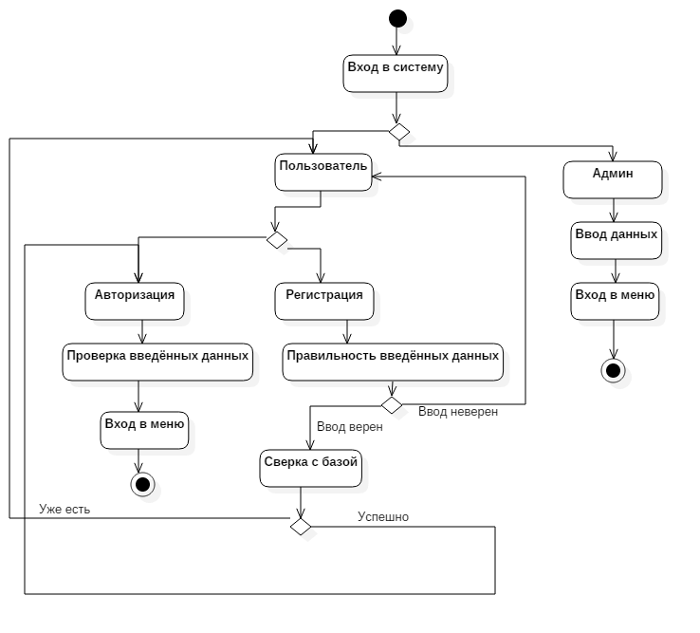

Рисунок 3.1 – Диаграмма стартового окна-класса.

На данной диаграмме изображается работа стартового окна терминала, в котором будет отображать параметры входа, такие как: Пользователь, Администратор.

В случае выбора режима пользователя, будет предложено войти в уже созданный аккаунт или же пройти регистрацию. При авторизации необходимо верно ввести логин и пароль для дальнейшей работы со своим аккаунтом. Если была выбрана регистрация, то её будет необходимо выполнить в два этапа. Первый: заполнение личных данных. Второй: создания логина и пароля для дальнейших авторизаций. После этого вы попадаете в свой аккаунт, как после авторизации.

В случае выбора режима администратора, необходимо ввести данные, которые уже по умолчанию есть в системе. Далее на экран будет меню действий.

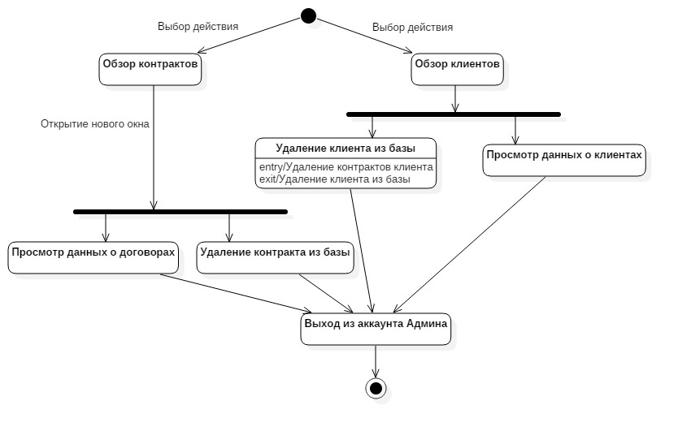

Рисунок 3.2 – Режим администратора.

После авторизации пользователя как Администратора, можно совершать следующие действия: Просматривать данные о клиентах и удалять записи, а также просматривать данные о Договорах и удалять записи о них. Также при удалении Клиента, при наличии у него договоров, они будут дополнительно удалены.

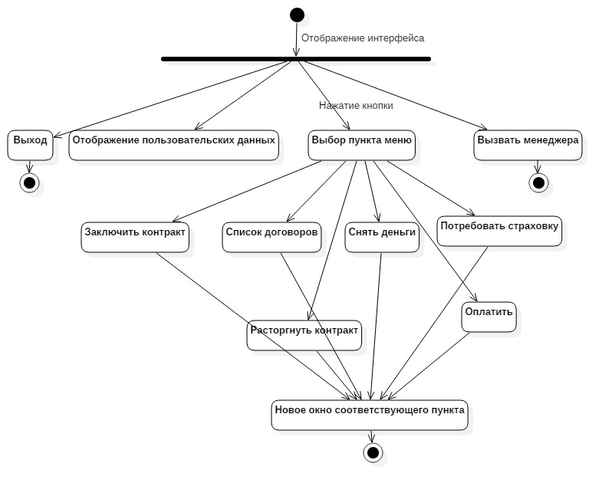

Рисунок 3.3 – Меню пользователя.

При отображении пользовательского меню, на экране всегда будут отображаться данные о пользователе, кнопка выхода, кнопка вызова менеджера, а также набор стандартных функций.

Среди этих функций будут присутствовать следующие:

* Заключить договор
* Расторгнуть договор
* Просмотреть список договоров
* Оплатить
* Получить деньги
* Потребовать страховку

При выборе конкретного действия, данное окно будет закрыто и открыто новое, в котором будет отображена форма для соответствующего действия.

ВЫВОДЫ

Была составлена диаграмма состояний для моделирования заданной предметной области. Были изучены понятия состояния, действия и их характерные особенности.